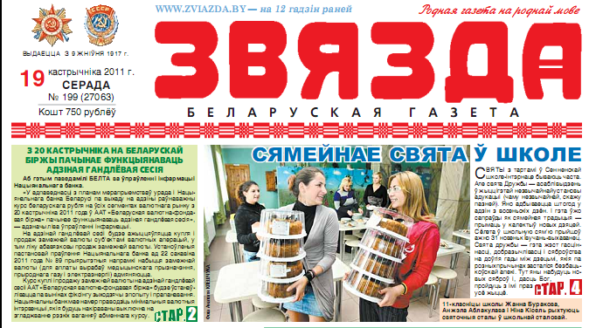

**Сямейнае свята ў школе**

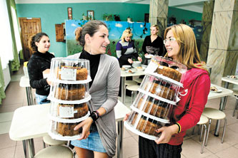

**Святы з тартамі ў Сенненскай школе-інтэрнаце бываюць часта. Але свята Дружбы — асаблівы дзень ў жыцці гэтай незвычайнай установы адукацыі (чаму незвычайнай, скажу пазней). Яно адбываецца штогод у адзін з восеньскіх дзён. І гэта ўжо сапраўды як сямейная традыцыя — прымаць у калектыў новых дзяцей. Сёлета ў школьную сям'ю прыйшоў ажно 31 новенькі вучань-выхаванец. Свята дружбы — гэта жэст гасціннасці, добразычлівасці і сяброўства на доўгія гады між дзецьмі, якія па розных прычынах засталіся без бацькоўскай апекі. Тут яны набудуць новых сяброў і, дасць Бог, пройдуць з імі праз усё жыццё.**

Незвычайнасць Сенненскай школы-інтэрната найперш у тым, што ў гэтай установе ўпершыню ў Беларусі рэалізаваны міжнародны гуманітарны праект "школа-фабрыка". Акрамя школьнай праграмы, тут арганізавана вытворчая дзейнасць для прафесійнай падрыхтоўкі вучняў. Разам з атэстатам дзеці атрымліваюць пасведчанне аб набытай прафесіі і могуць працаваць трактарыстамі, сталярамі, швачкамі. У школьных цэхах дзеці вырабляюць мэблю — ложкі, тумбачкі, кухні. Робяць пчаліныя домікі. Гэтая прадукцыя добра рэалізуецца. Як і садавіна гародніна, сабраныя са школьных плантацый. Ёсць у школе профільная падрыхтоўка на спецыяльнасць "агароднік". Дзякуючы аграрнай арыентацыі інтэрнатаўскія навучэнцы атрымалі сёлета 80 тон бульбы, якой і сабе хопіць, і застанецца прадаць насельніцтву. Як ніколі раней, узялі з кожнага гектара па 46 цэнтнераў пшаніцы. Зрабілі добры зімовы запас капусты, буракоў і морквы. А ўжо цыбулі колькі!

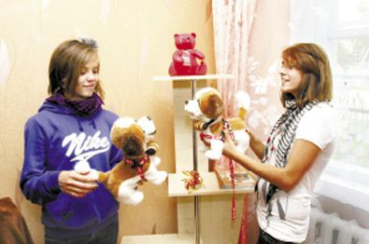

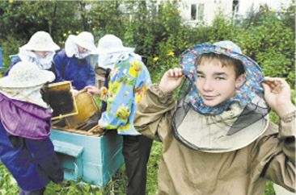

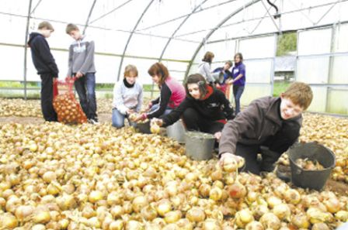

Дырэктар школы Леанід Казлоў кажа, што на 100 працэнтаў школа забяспечыла сябе гароднінай. Добры ўраджай сабраны і з 7-гектарнага саду. Нават свой мёд атрымалі.

Мядовай справай займаюцца вучні 6 і 9 класаў з творчай групы "Пчаляры". Другі год вучыць іх настаўнік фізікі і пчаляр-аматар Вячаслаў Стэльмах.

Але незвычайнасць гэтай Сенненскай "альма матэр" — "Сялянская сядзіба". У старым драўляным доме пад шыферным дахам размясціўся цэнтр сацыяльна-бытавой адаптацыі. З дапамогаю італьянскіх партнёраў у памяшканні зроблены еўрарамонт. Перыядычна цэлы тыдзень у ім жывуць па 2-3 чалавекі. Самі гатуюць сабе ежу, сочаць за парадкам, мыюць і прасуюць адзенне.

— Гэткім чынам дзеці вучацца жыць самастойна, планаваць свой час, весці гаспадарку, — кажа педагог-псіхолаг установы Ірына Казлова. — Педагагічны калектыў імкнецца не ўмешвацца ў гэтае сямейнае жыццё. Ахвотнікаў пабыць гаспадарамі "сядзібы" — хоць адбаўляй.

Сваю школу-фабрыку дзеці назвалі "Надзея". У кожнага з іх (а ў школе цяпер 101 вучань) столькі мар і надзей! А ўжо любові, веры ў жыццё. Як і бывае гэта ў вялікай сям'і.

На здымках: Вольга Капанёва і Ірына Байкова абжываюць "сялянскую сядзібу" — гэта была іх даўняя мара; Аляксей Сантук, Аляксандра Ставер і іх аднакласнікі-"агароднікі" на прасушцы і падрыхтоўцы ўраджаю цыбулі ў школьнай аранжарэі. 9-класнік Павел Крывулін не баіцца пчол і тым больш працы на падрыхтоўцы пчальніка да хуткай зімы.

Анатоль Кляшчук.

Фота аўтара.